Pár slov starosty:
Uskutečněné akce v obci:
- Vybudována nová přípojka veřejného osvětlení v Městečku včetně nového světelného bodu u vodojemu. K vybudování nové přípojky VO pro Městečko jsme byli nuceni přistoupit z důvodu nedostatků v projektu silnice I/3 Olbramovice (stavbou přeložky silnice byla přerušena přípojka veřejného osvětlení bez náhradního řešení).
- Ve vodojemu v Městečku jsme uvedli do provozu elektrocentrálu pro případ výpadku el. proudu (již byla vyzkoušena.)
- Vybudována nová vodovodní a kanalizační přípojka s napojením na ČOV a odvod dešťové vody od staré hasičské zbrojnice v rámci rekonstrukce budovy.
- Změna nového provozovatele Pošty PARTNER od 1.3.2022. Provozovna Pošty PARTNER bude od 1.4.2022 přemístěna do prostor bývalé České pošty.
- Vybudování dešťové kanalizace na Veselce od firmy ELKOMP směrem k rybníku z důvodu plánované výstavby chodníku v rámci dotace.
- Čištění pozemků na Veselce probíhá z důvodu přípravy obnovy dětského hřiště.
- Probíhá čištění (mulčování, sekání, prořez) v okolí místních komunikací.
- Vybudovali jsme schodiště se zábradlím z parkoviště ke komunikaci I/3 v Olbramovicích (u Svatých)
- Opravili jsme protrženou hráz rybníka „Zákostelák“ a instalovali nový čep včetně potrubí.
- Rozšíříme hráz rybníka „Zákostelák“ na sousední pozemky. Děkuji majitelům těchto pozemků za vstřícnost při realizaci tohoto záměru.
- Začínáme s rozšířením veřejného osvětlení před vlakovým nádražím v Olbramovicích.
- Uklidili jsme černou skládku za hřištěm směr drážní domek. Děkuji všem zúčastněným za pomoc.
- V uplynulých dnech panovaly na našem území špatné povětrnostní podmínky a potýkali jsme se ve velké míře se spadanými stromy. Děkuji tímto za pomoc hasičům a občanům, kteří se podíleli na úklidu.
- Proběhlo rizikové kácení stromů u mateřské školy, v Tomicích a na Veselce.
- Zahajujeme opravu a odbahnění rybníků v Olbramovicích (Březina, Hluboký, Podlesník). Na základě výběrového řízení byla vybrána firma ZVÁNOVEC a.s. za cenu: 5.219.281,11 Kč. V nejbližších dnech proběhne předání staveniště. Žádám občany o ohleduplnost a zvýšenou pozornost z důvodu zvýšeného pohybu stavební techniky.
- Obec spolupracuje na projektu parkoviště P+R v Olbramovicích.
- Děkujeme SDH Tomice a občanům Tomic za uskutečněnou sbírku na pomoc Ukrajině.
- Přeji panu Petrovi Podzimkovi dlouholetému členu zastupitelstva jménem Obce Olbramovice vše nejlepší k významnému životnímu jubileu.
Poslední den v dubnu jako již tradičně chystáme ve spolupráci s SDH Olbramovice pálení čarodějnic a stavění májky. Letos mimořádně přesouváme tuto akci k hasičské zbrojnici v Olbramovicích, jelikož v místech pálení čarodějnic probíhá výstavba silnice přeložky. Letos bude jen malý ohýnek na opékání buřtů. Všechny touto cestou srdečně zvu, občerstvení a hudba zajištěna.
Jelikož se již blíží Velikonoce, chci Vám touto cestou popřát příjemné prožití velikonočních svátků a jarní dny plné pohody a sluníčka.
Ivan Novák, starosta

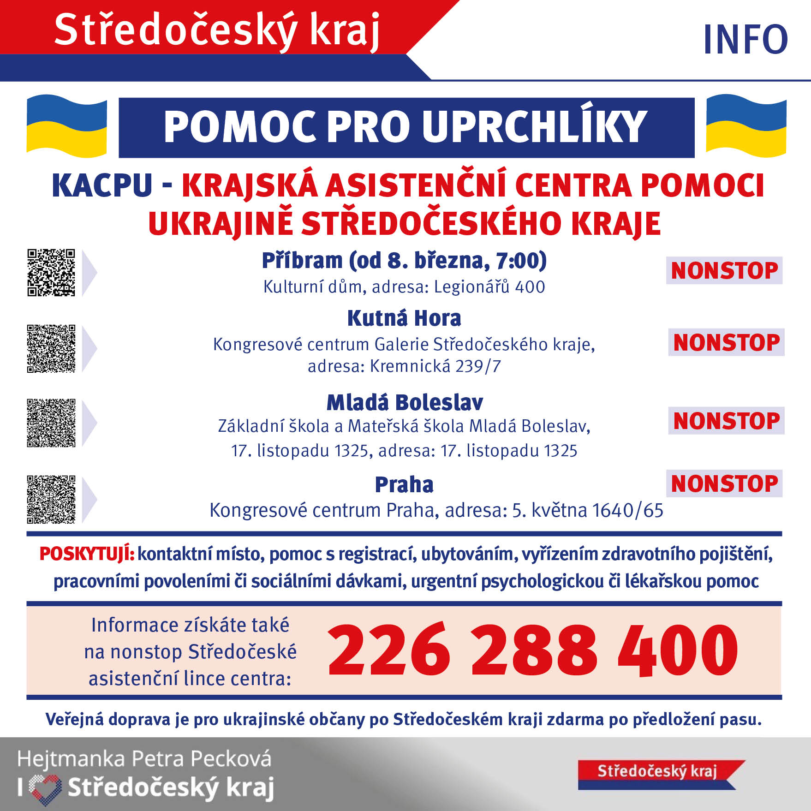

Činnost jednotky SDH Olbramovice
Technická pomoc – silný vítr
Ve čtvrtek 17. 2. 2022 v 7:20 hod. byl naší jednotce vyhlášen poplach na vlivem silného větru spadlý strom v obci Otradovice. Po příjezdu na místo události, bylo průzkumem zjištěno, že se jedná o strom (průměr cca 90 cm) spadlý na komunikaci, který při pádu porazil betonový sloup elektrického vedení. Na místě již zasahovala JSDHo Jankov a pracovníci SÚS. Naše jednotka provedla rozřezání armatury sloupu a drátů elektrického vedení motorovou rozbrušovací pilou, dále úklid vozovky. Po ukončení se jednotka vrátila zpět na základnu.
Při příjezdu na základnu bylo pracovnicí obce oznámen další spadlý strom a neprůjezdná komunikace mezi osadou Mladoušov a Kochnov. Po příjezdu na místo, bylo zjištěno, že se jedná o spadlý strom o průměru 30 cm přes celou komunikaci. Na likvidaci byla použita motorová řetězová pila, proveden úklid a zprovoznění komunikace.
Po ukončení jednotka v 8:28 hod. přejela k další události do města Bystřice. Po příjezdu na místo, bylo průzkumem zjištěno, že se jednalo o uvolněnou plechovou krytinu na přístřešku pro popelnice u panelového domu. Uvolněný hliníkový plech o rozměru 2,5 x 0,8 m odstraněn pomocí požární sekery. Po ukončení se jednotka vrátila v 8:57 hod. zpět na základnu.
V 9:06 hod. vyhlášen další poplach, a to opět na spadlý strom v obci Líšno. Po příjezdu na místo události bylo průzkumem zjištěno, že se jedná o spadlý strom (průměr cca 60 cm) přes komunikaci, který při pádu přetrhal dráty elektrického vedení mezi sloupy. Strom rozřezán pomocí motorové řetězové pily, dále proveden úklid komunikace, zajištění drátů vedení a zprovoznění komunikace. Na místo se dostavil příslušník městské policie Bystřice. Po ukončení se jednotka v 10:12 hod. vrátila zpět na základnu.
Technika: CAS 25 Liaz 101
Zasahující hasiči: Zoul F. st., Jelenecký J., Císař P., Ledvinka L.
Jednotka od počátku letošního roku dále prováděla mytí komunikací a pročištění kanalizačních propustků v Olbramovicích a Veselce.
Za JSDH Olbramovice František Zoul, velitel
***************************************************************************
Restaurace u Komína Olbramovice a Obec Olbramovice pořádá tyto jarní akce pro děti:
27.3.2022 Dětský karneval
3. 4. 2022 Dětská kulturní akce – malování na obličej, soutěže, hudba
10. 4.2022 Zdobení velikonočního stromu – malování vajíček, pletení pomlázek, pochod do parku a zdobení stromu
17. 4.2022 Velikonoční mrskačka + disco

Všechny akce: začátek od 14,30 hodin v sále restaurace, vstupné dobrovolné

Zachraňte slabikář!

Na ZŠ Olbramovice se uskutečnilo slavnostní předávání slabikářů žáčkům 1. ročníku. Jednoduché to však nebylo.
Děti nejprve musely své slabikáře zachránit. Slabikáře jim totiž někdo několik dní před předáním ze třídy vzal. Slabikáře hledali všichni. Prvňáčkům je pomáhali hledat i jejich spolužáci - druháci. Bohužel se jim slabikáře najít nepodařilo.
Jaké tedy pro děti bylo překvapení, když jim do třídy přinesla paní školnice dopis. Byl to dopis od černokněžníka Nečtenáře, ve kterém jim sdělil, že jim slabikáře ukradl, protože nechce, aby se děti naučily číst. Pokud je chtějí vrátit zpět, musí splnit několik úkolů, které se týkaly jejich čtenářských a psacích dovedností. Splní-li úkoly všichni a bez chyb, obdrží každé z dětí osm klíčů, kterými odemknou zámky do vězení, kde byly slabikáře zavřeny.
Prvňáčci se tedy pustili do plnění úkolů. Na jejich splnění dohlížela paní učitelka. Všechny děti se do plnění jednotlivých úkolů pustily s velkým nasazením a nadšením. Četly, psaly, lepily a každým splněním úkolu se více a více přibližovaly k záchraně slabikáře. Některé děti se do práce pustily s takovým nasazením, že je paní učitelka musela v jejich práci „brzdit“, protože se začaly objevovat chyby.
Čaroděj Nečtenář určitě vše tajně pozoroval. Prvňáčci byli všichni velice šikovní, úkoly splnili všichni a do puntíku. Čaroděj Nečtenář musel chtě nechtě prvňáčkům jejich osvobozené slabikáře vrátit. To bylo radosti a nadšení!
Paní učitelka všem dětem jejich Slabikáře slavnostně předala společně se všemi jejich splněnými úkoly.
Děti si na Záchranu Slabikáře připily dětským šampaňským a snědly překrásný dort, který jim upekla jedna z maminek, paní Lucie Vlachová, které tímto moc děkuji.
A protože jsou s prvňáčky ve třídě společně i druháci, podělily se děti o dort i se svými staršími spolužáky a paní učitelkami.

Projektový den - Vodní dům Hulice

V rámci Šablon byl pro žáky naplánován projektový den mimo školu. Navštívili jsme Vodní dům Hulice, který leží u nádrže Želivky. Pro žáky školy byly připraveny předem domluvené programy. Žáci byli rozděleni do dvou skupin. Zaměřili jsme se především na to, aby byl program pro jednotlivé skupiny motivační a zábavný, ale aby byl také jeho součástí i výklad.
Mladší žáci (1. - 3. ročník) se zúčastnili programu Voda kolem nás. S paní lektorkou si povídali o vodě jako takové. Poslechli si rozšiřující výklad a shlédli krátký dokumentární film o nádrži Želivka. Zahráli si na koloběh vody (tělovýchovná chvilka) a uskutečnili ve skupinkách různé pokusy s vodou.
Starší žáci (4. - 5. ročník) se zúčastnili programu Trampoty bolena Čeňka, jehož součástí byl výklad, tělovýchovná chvilka, práce ve skupinách a také poslech a hádání zvuků živočichů žijících ve vodě nebo v blízkosti vody.
Další částí programu byla prohlídka expozice Vodního domu, která byla interaktivní a pro děti velice poučná a zajímavá. Součástí dalšího programu se stalo komentované krmení raků. Zde se žáci dozvěděli mnoho informací o racích, jejich životě, shlédli i krmení raků nitěnkami. Tato část se žákům líbila nejvíce.
Po skončení programu došlo opět ke zhodnocení naplánované akce. Zpětná vazba nám dala na vědomí, že domluvené programy byly pro děti vhodné, motivující a podněcující.
Podle žáků i pedagogických pracovníků, kteří se této akce zúčastnili, se výlet a jednotlivé programy velice líbily.
Mgr. Alena Typtová - ZŠ a MŠ Olbramovice
Školní kolo recitační soutěže

Po dvou letech se v pátek 25. února mohlo uskutečnit ve škole celoškolní kolo recitační soutěže. Žáci si podle vlastního zájmu vybrali báseň nebo text, kterou se následně naučili. Ve zmíněný den předstoupili všichni žáci před své spolužáky a před porotu tvořenou pedagogy školy recitovali svoji báseň nebo text. Ukázalo se, že kdo se svědomitě na soutěž připravoval, své vystoupení zvládl. Velkou pochvalu si zaslouží žáci 1. a 2. ročníku, jejichž recitace byla často lepší než recitace starších žáků. Výkony žáků byly porotou ohodnoceny, výsledky se žáci dozvěděli po jarních prázdninách.

Výsledky: 0. kategorie (1. ročník) 1. místo N. Kováříková, S. Štamfrová, A. Bartůněk
2. místo A. Vlachová
3. místo J. Jareš
1. kategorie (2. a 3. r.) 1. místo J. Tomanová, B. Pohnánová, T. Král, N. Roškotová
2. místo D. Doležalová
3. místo J. Křížek
2. kategorie (4. a 5. r.) 1. místo V. Vlachová, E. Ševčíková
2. místo A. Hrdinková
3. místo E. Pavlíková, T. Pejša
Všem vítězům gratulujeme.
Za ZŠ Olbramovice Mgr. Věra Kutišová

Předškoláci v ZŠ Olbramovice

Vstup do 1. třídy je pro děti a rodiče velkou událostí, ale také náročnou změnou. Proto se dne 23. února na základní škole uskutečnilo první setkání předškoláků, kde se děti hravou formou seznámily s učiteli a novým prostředím. Odpolední program na téma „Nastupovat, jedeme!“ byl motivován vláčky. Děti tak pomyslně projížděly mezi jednotlivými stanovišti a plnily zadané úkoly. Nejvíce se dětem líbily pohybové aktivity na připravené trase, stavění železnice a výroba dopravní značky. Dále si pak vyzkoušely svoji zdatnost ve stříhání, lepení, psaní a počítání. S organizací pomáhaly některé děti ze 3. a 5. třídy a zároveň se staly průvodci předškoláčků. Děkujeme rodičům i dětem za účast na této akci. Všichni jsme si odpoledne náramně užili a na další setkání se opět těšíme.
Mgr. Petra Horníková

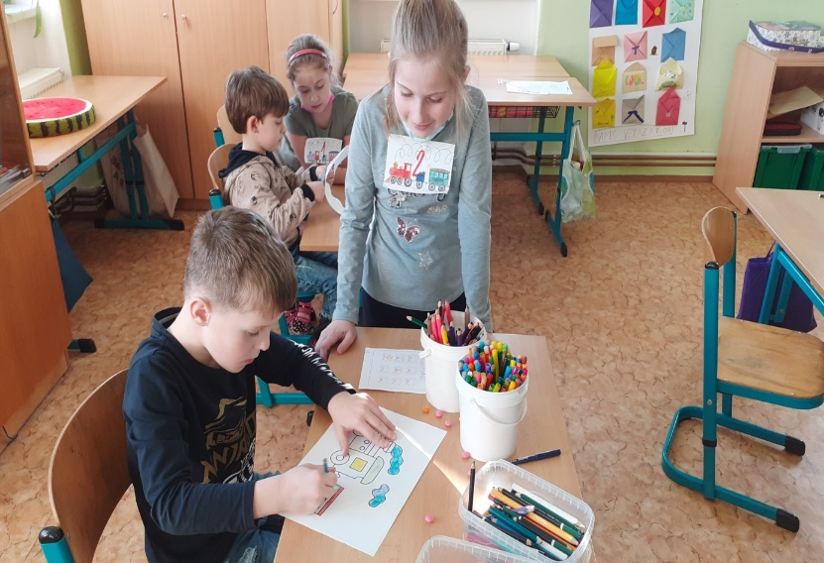
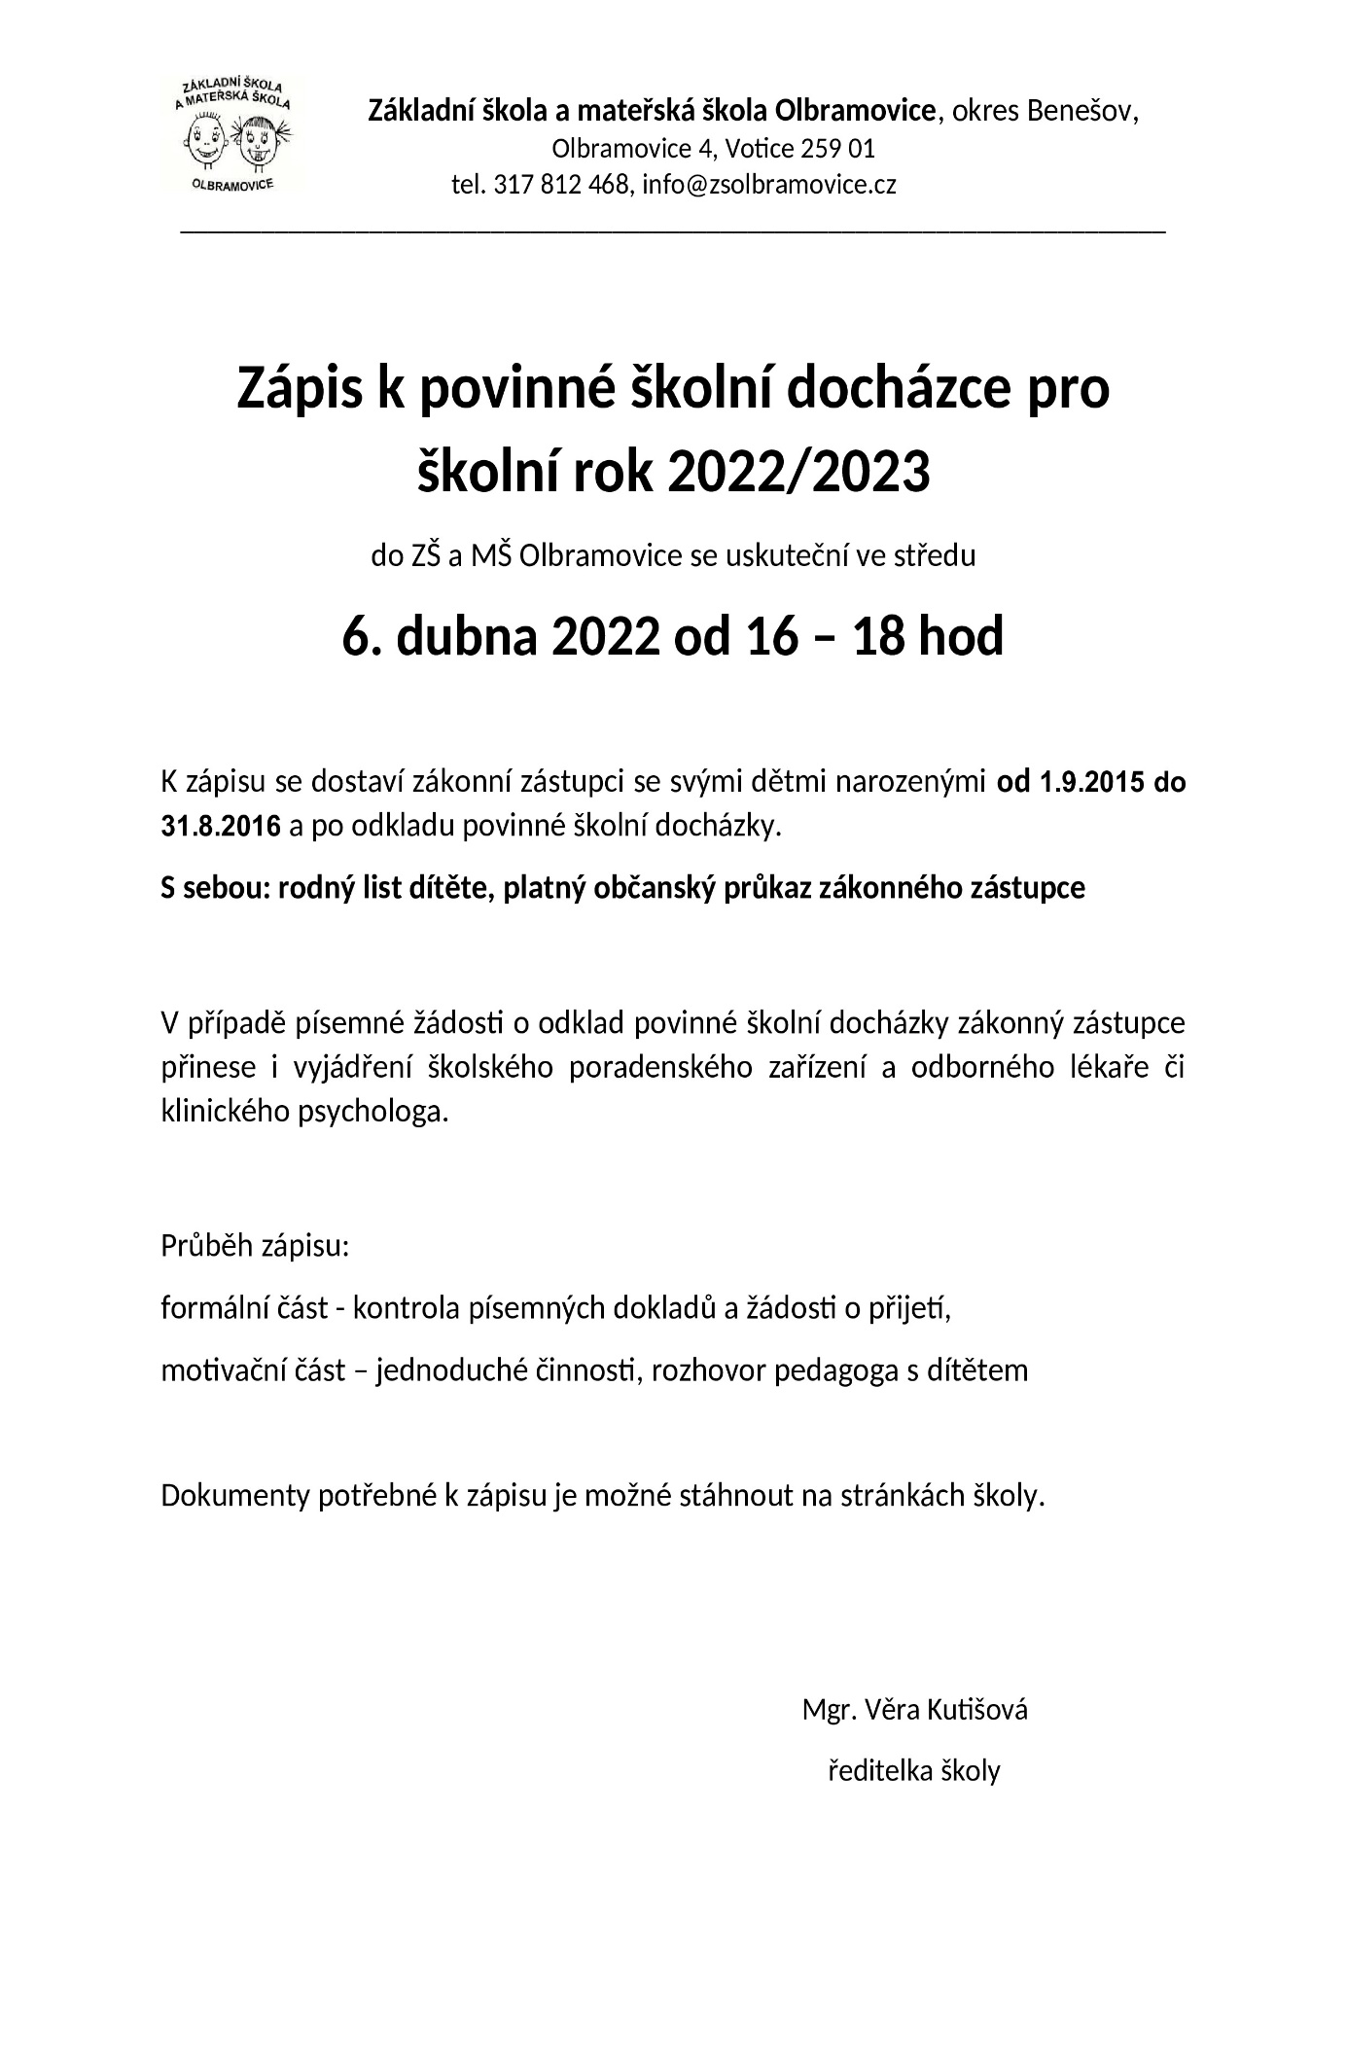
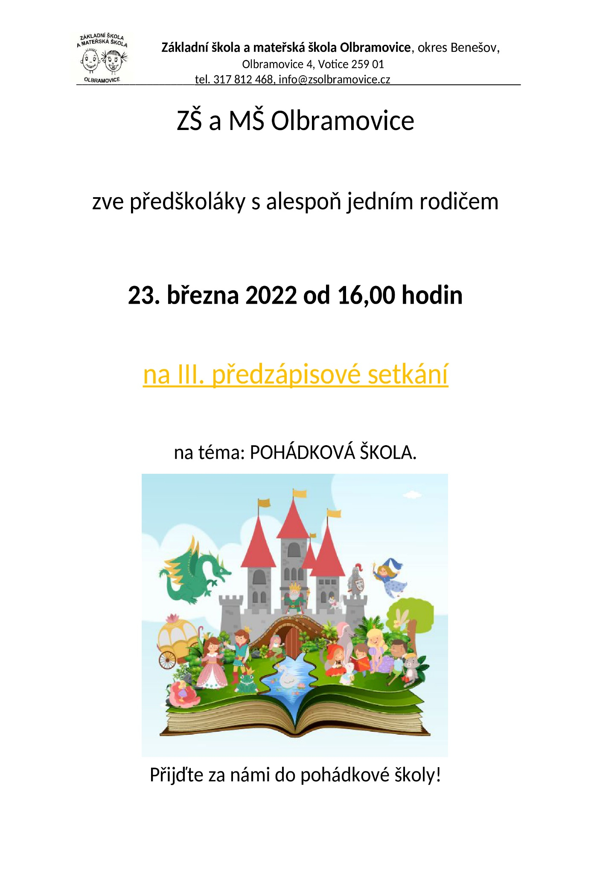
Povstalci a odsouzenci
recenze knihy
Kat Jan Mydlář popravil 21. června 1621 dvacet sedm mužů - smrt tří pánů, deseti rytířů a sedmnácti měšťanů na Staroměstském náměstí v Praze byla důsledkem prohraného stavovského povstání a zároveň důrazným varováním nekatolíkům ze strany českého krále Ferdinanda II. Události vymezené defenestrací provedenou 23. května 1618 a bitvou na Bílé Hoře, ke které došlo 8. listopadu 1620 i rozsudek nad rebely, byly pro současníky mementem. Pro jejich potomky znamenaly dějinné trauma, posléze se staly předmětem dějezpytného bádání historiků, námětem literárních děl i rozhlasové, televizní a filmové tvorby. Tzv. druhý život popravených se neodvíjel stejně. Několik mediálně proslulých - Jáchym Ondřej Šlik, Václav Budovec z Budova, Kryštof Harant z Polžic a Bezdružic, Jan Jesenius - se „dočkalo“ mnoha odborných studií a knižních monografií. O většině potrestaných však dosud bylo známo málo informací. Tato skutečnost již neplatí, neboť byla vydána publikace s názvem Povstalci a odsouzenci – osudy 27 obětí staroměstské exekuce.
PhDr. Jan Kilián nejprve zasazuje dobové události do zemského a evropského kontextu. Posléze, dle pořadí v jakém byli odsouzení postupně povoláni k výkonu exekuce, pojednává v jednotlivých textových medailonech o jejich rodových i rodinných kořenech, kariéře, majetkových poměrech a politické angažovanosti v době před povstáním i během průběhu vzpoury. Analyzuje soudní proces a popisuje závěrečné chvíle pozemského bytí odsouzených, jakož i životní peripetie jejich blízkých v pobělohorských časech. Publikuje informace, jejichž pomocí lze uvažovat nad některými dosud tradovanými mýty a zároveň posuzovat nově přezkoumané reálie. Např. v souvislosti s vykonáním trestu na Prokopu Dvořeckém z Olbramovic nabízí námět ke kritickému zamyšlení – Dvořecký dle dobového svědectví údajně odešel směrem k přihlížejícím a jednomu z nich měl podat pamětní korunovační minci krále Fridricha Falckého. Popravčí lešení však bylo obklopeno vojáky Valdštejnova pluku, kteří měli zamezit jakýmkoliv verbálním i teatrálním projevům odsouzených… V biogramu věnovaném Kryštofu Harantovi z Polžic a Bezdružic lze v souvislosti s dokázanou nepřítomností (dříve tradovaný opak) Albrechta z Valdštejna při Harantově zatčení na hradě Pecka, ocenit absenci zmínky o spíše historické anekdotě o ulétnuvším klobouku a s tím spojeného citátu, který měl zaznít vůči pozdějšímu generalissimovi císařských vojsk. Autor se také nesnaží spekulativně vyplnit torzovitost archivních pramenů a kapitoly o nejméně mediálně známých z dvaceti sedmi „českých pánů“ ponechává v nevelkém rozsahu, byť plně kompaktní. Přínosná je Kiliánova částečná polemika s PhDr. Josefem Petráněm autorem knihy Staroměstská exekuce (aktualizovaně vydána v letech 1972, 1985 a 1996). Zásluhou důkladného studia mnoha archivních fondů nově vykládá některé jeho dříve zdánlivě nezpochybnitelné závěry, které nyní nabývají odlišnou společenskou a sociální konotaci – týkají se např. výše dosaženého věku Kašpara Kaplíře ze Sulevic a Jindřicha Otty z Losu. Zároveň však svému kolegovi vzdává úctu. Publikace obou historiků jsou mimořádné, přestože časový odstup od jejich napsání (několik desítek let) dokazuje posouvání hranice možností a výsledků badatelství.
Text knihy je doplněn obsáhlým souborem poznámek, množstvím černobílých a barevných fotografií významných uměleckých děl, aktuální podoby hradních a zámeckých sídel i měšťanských domů jejich popravených vlastníků. Závěr hlavní části publikace tvoří celkový přehled exekuovaných. Z údajů tabulky je patrné, že za vzpouru zaplatilo životem dvacet sedm společensky, ekonomicky, etnicky, sociálně i lidsky odlišných mužů, které ve zlomový okamžik, s výjimkou jednoho, spojovala nekatolická víra. Všichni spíše byli plnoprávnými obyvateli zemí Koruny české než „českými pány“ a PhDr. Jan Kilián ve své knize předkládá precizní přehled jejich životních příběhů a osudů pohledem doby, ve které se popsané události odehrály … Vždyť jeho kniha může rozhodnout o definitivním překonání údajného pobělohorského traumatu.
PhDr. Jan Kilián: Povstalci a odsouzenci – osudy 27 obětí staroměstské exekuce, ISBN: 978-80-7422-813-1, 464 str., 1. vyd., NLN s.r.o. v Praze, 2021.
Autor textu: Stanislav Vaněk

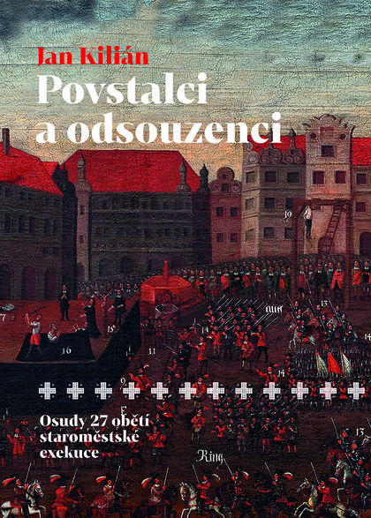

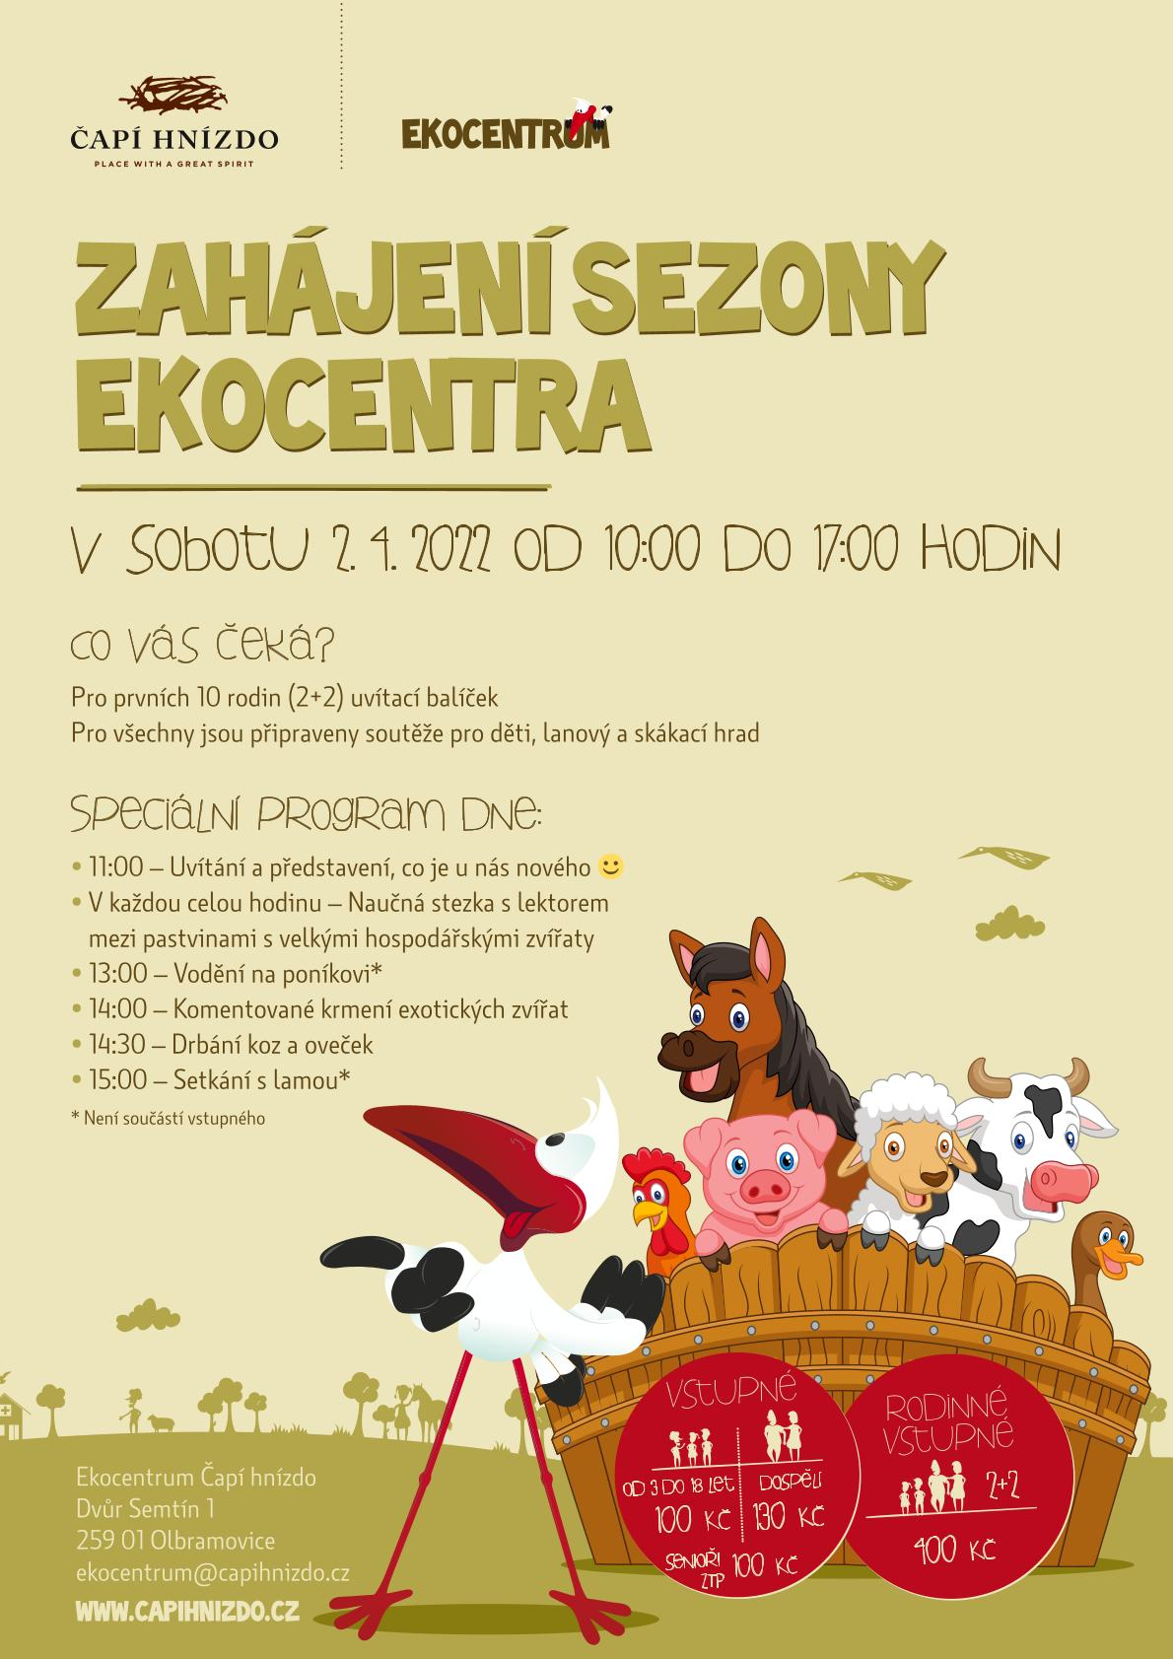

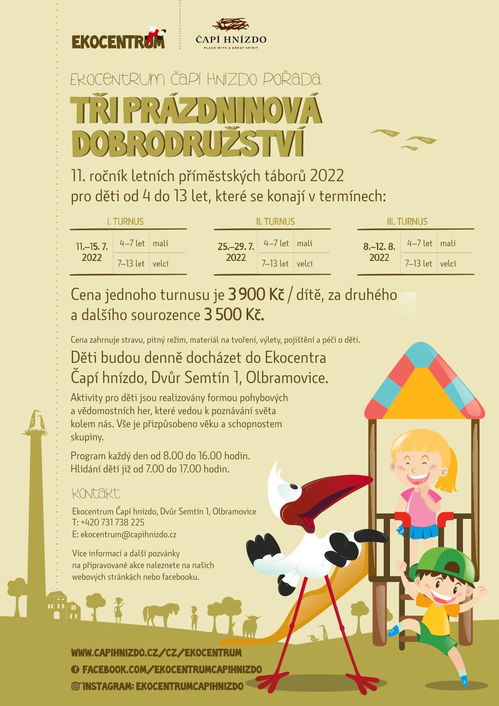
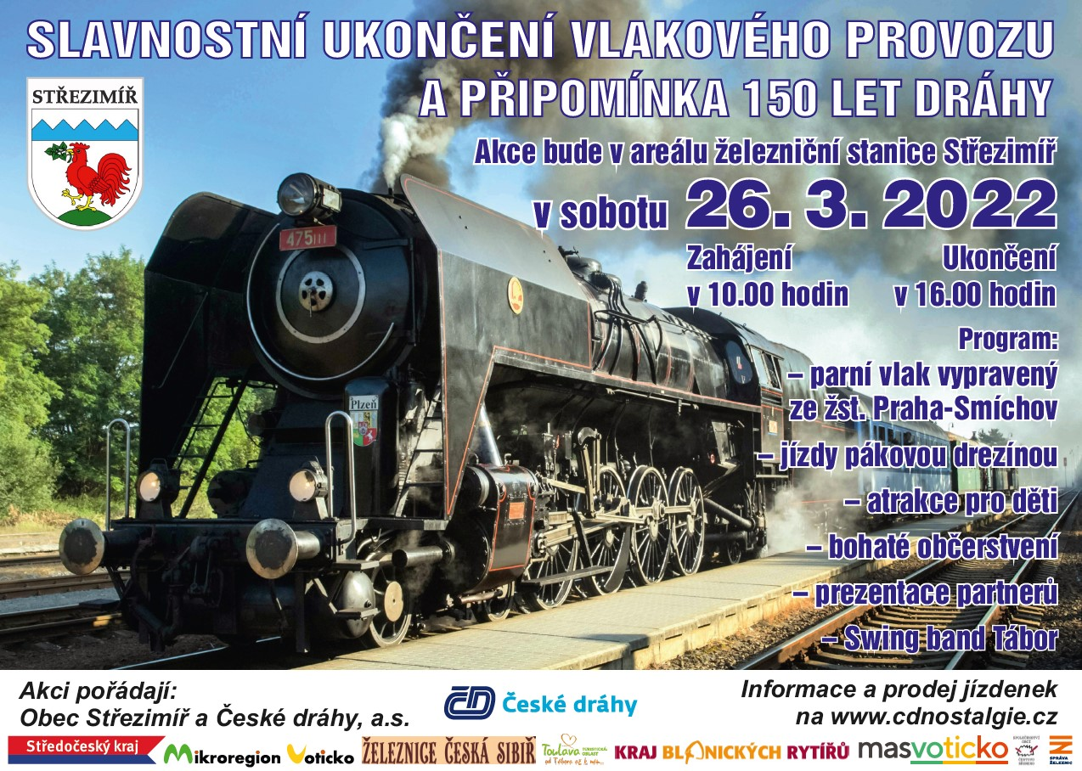
Obec Olbramovice informuje:

- Obecní knihovna otevřena každé pondělí od 14,00 – 18,00 hodin a každou středu od 12,00 – 16,00 hodin, tel.: 720 118 377

- Ordinace (po MUDr. Zdráhalovi)
Ordinace otevřena každou středu od 11,30 – 13,30 hodin

- Úřední dny na Obecním úřadu v Olbramovicích:
Pondělí: 7,30 – 17,00 hodin
Středa: 7,30 – 17,00 hodin

- Víceúčelové hřiště v Olbramovicích je otevřeno pro veřejnost denně po dohodě se správcem hřiště panem Petrem Šmídkem tel.: 732 518 569.

- Veterinární lékaři:
MVDr. Pavel Škvajn tel.: 606 865 864
MVDr. Petr Plechatý tel.: 607 970 761

- Hodiny pro veřejnost Pošty PARTNER v Olbramovicích
Pondělí: 10,00 – 17,00
Úterý: 08,00 – 10,30
Středa: 10,00 – 17,00
Čtvrtek: 08,00 – 10,30
Pátek: 08,00 – 15,00
Nejbližší poštou je: Česká pošta, s.p., Nerudova 11, 259 01 Votice, tel.: 954 225 901

- Špejchar je pro veřejnost otevřen:
- každou středu od 15,00 do 18,00 hodin
- každou sobotu od 13,00 do 16,00 hodin
- mimo návštěvní hodiny je možnost si objednat prohlídku po tel. dohodě u správce špejcharu na tel. č. 733 324 811.

V případě jakýchkoliv podnětů, námětů, nápadů ke zlepšení života v naší obci a osadách, neváhejte a zavolejte, napište nebo nás navštivte na Obecním úřadě, jste vítáni.

Společenská rubrika
Významná jubilea oslavili:
v lednu 2022
paní: Janoušková Taťána, Šmídková Jana, Nováková Blažena
pan: Mrázek Pavel, Sýkora Pavel, Zoul Pavel, Macháček Josef

v únoru 2022
paní: Houdková Ivana, Houdková Jitka, Berková Zdeňka, Škvorová Věra
pan: Slavětínský Robert, Brejla Libor, Šupka Pavel, Pazdírka Jaroslav, Rampír František, Podzimek Petr, Havránek Miroslav, Voříšek Antonín

v březnu 2022
paní: Drábková Renáta, Zoulová Jana, Drábová Jaroslava, Peterková Věra, Šimáčková Anna
pan: Plechytý Petr, Plíhal Jiří, Suk Milan, Pištěk Ladislav, Erlebach Ladislav, Kubík Jaroslav, Lamač Jiří

Rozloučili jsme se:
Zdeňkem Piskačem, Jindřiškou Čechovou, Zdeňkem Tůmou

Přivítali jsme:
Justýnu Drábkovou, Maxmiliána Kubeše, Elišku Markovou, Elizabeth Kořínkovou

*****************************************************
Občasník, zpravodaj Obce Olbramovice. Vychází jako občasník. Vydává Obecní úřad Olbramovice, Olbramovice 158, 259 01 Votice, IČO 00232416, tel. 317813354, 317812454. Registrováno pod registračním číslem MK ČR E 10745.
Občasník č. 125 vychází 14.3.2022

